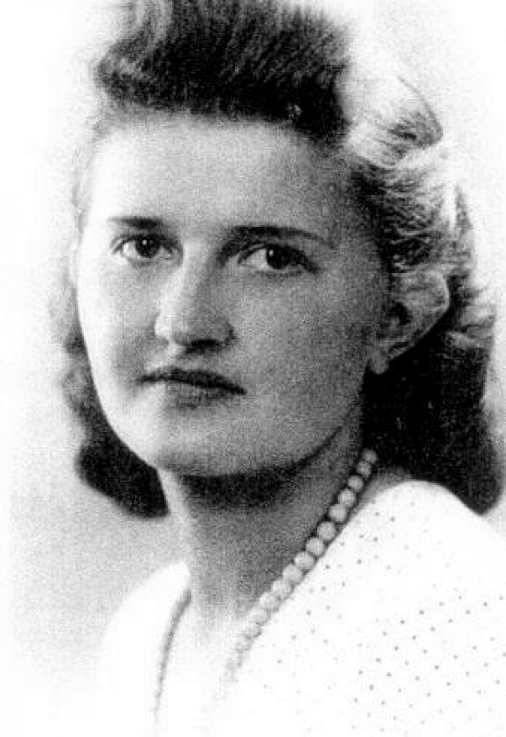
Maria Kowalska
z domu Chytrowska
ps. „Myszka”
Urodziła się w Warszawie 28 września 1925 r. Przed wojną ukończyła II klasę Prywatnego Żeńskiego Gimnazjum Anny Jakubowskiej przy pl. Trzech Krzyży 18. Mieszkała przy ul. Narbutta.
Podczas okupacji uzyskała małą maturę na kompletach organizowanych przez tajne XI Państwowe Żeńskie Gimnazjum im. Marii Konopnickiej przy ul. św. Barbary 4. Należała do Szarych Szeregów, brała udział w i kolportażu gazet, m. in. „Biuletynu Informacyjnego”. Od 1942 r. była członkiem Armii Krajowej. Przeszła kursy sanitarne w Szpitalu Wolskim i w Szpitalu Świętego Rocha.
28 lipca, a następnie 1 sierpnia 1944 r. stawiła się z siostrami Reną i Adą przy ul. Kieleckiej 46 w punkcie sanitarnym kierowanym przez Annę Danutę Staniszkis ps. „Jagienka”. 5 sierpnia przeszła do punktu sanitarnego przy ul. Krasickiego. Służyła też jako sanitariuszka patrolowa pułku AK „Baszta”. Od 13 sierpnia pracowała w filiach Szpitala Elżbietanek przy ul. Malczewskiego 16 i 18. Po zbombardowaniu Szpitala 29 sierpnia została przeniesiona do szpitala polowego przy ul. Misyjnej róg Racławickiej w klasztorze ss. Franciszkanek-Misjonarek.
27 września, po kapitulacji Mokotowa, została wzięta do niewoli i z Fortów Mokotowskich przetransportowana do Dulagu 121 w Pruszkowie. Następnego dnia wywieziona, 29 września znalazła się w obozie koncentracyjnym KL Stutthof. Od 25 stycznia do 13 lutego 1945 r. brała udział w „marszu śmierci” – ewakuacji obozu w kierunku zachodnim. Przez Mikoszewo (przeprawa przez Wisłę), Pruszcz Gdański, Rębiechowo (lotnisko) i Żukowo dotarła do Łebna, gdzie uciekła i pozostała do 13 kwietnia. Do Warszawy wróciła 16 kwietnia 1945 r.

Stowarzyszenie Pamięci Powstania Warszawskiego 1944
www.sppw1944.org

